Схема расположения
земельного участка с кадастровым номером 33:23:000101:1081

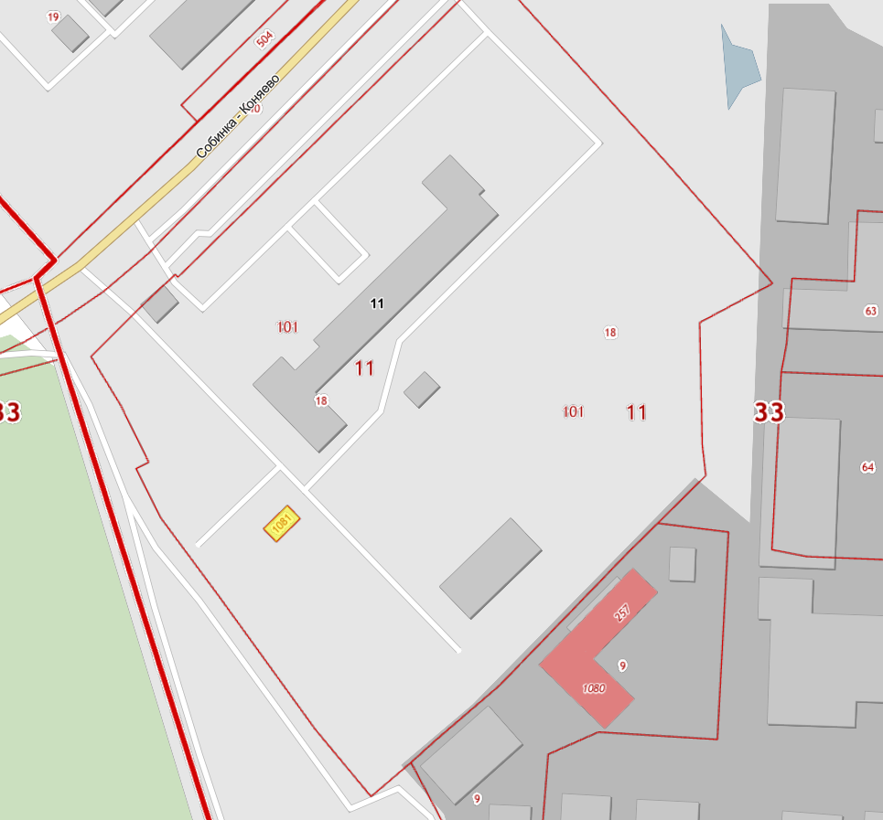

Условные обозначения:

- земельный участок с кадастровым номером 33:23:000101:1081,

на котором расположен объект теплоснабжения – блочно-модульная газовая
котельная

